Міністерство освіти і науки України
Івано-Франківський національний технічний університет нафти і газу
Кафедра комп’ютерних систем і мереж

Лабораторна робота №9
Посилання, вказівники та базова динамічна пам’ять

Виконав ст. гр. КН-26-1:
Бойчук Андрій
Перевірив: Пашковський Б.В.

м. Івано-Франківськ
2026

Мета роботи: Сформувати цілісну модель: значення → посилання → адреса → значення за адресою, а також безпечно створити й звільнити один динамічний об’єкт.
Завдання: Використати три введені значення типу double у межах [-100.0, 100.0]. Етап A: виконати операцію через посилання над першою змінною; викликати функцію з const-посиланням, яка лише читає дані й повертає результат; створити вказівник і викликати функцію з адресою першої змінної, а потім із nullptr — вона має перевірити вказівник, повернути false і не змінити дані; вивести результати обох викликів і поточне значення першої змінної. Етап B: створити рівно один динамічний об’єкт через new, записати в нього значення за формулою таблиці, змінити за другою формулою, вивести, виконати один delete і встановити вказівник у nullptr. Використовувати std:: без глобального using namespace std; std::swap, new[], delete[], арифметику вказівників, розумні вказівники та масиви не використовувати.
Варіант 4
№ | Тип і вхід | Етап A: посилання, const&, вказівник | Етап B: один new і зміна
4 | double a, b, c | a += b; const&: c + 1.0; ptr: -a | new: a * b + c; потім + 2.0
Хід роботи
1. Код програми
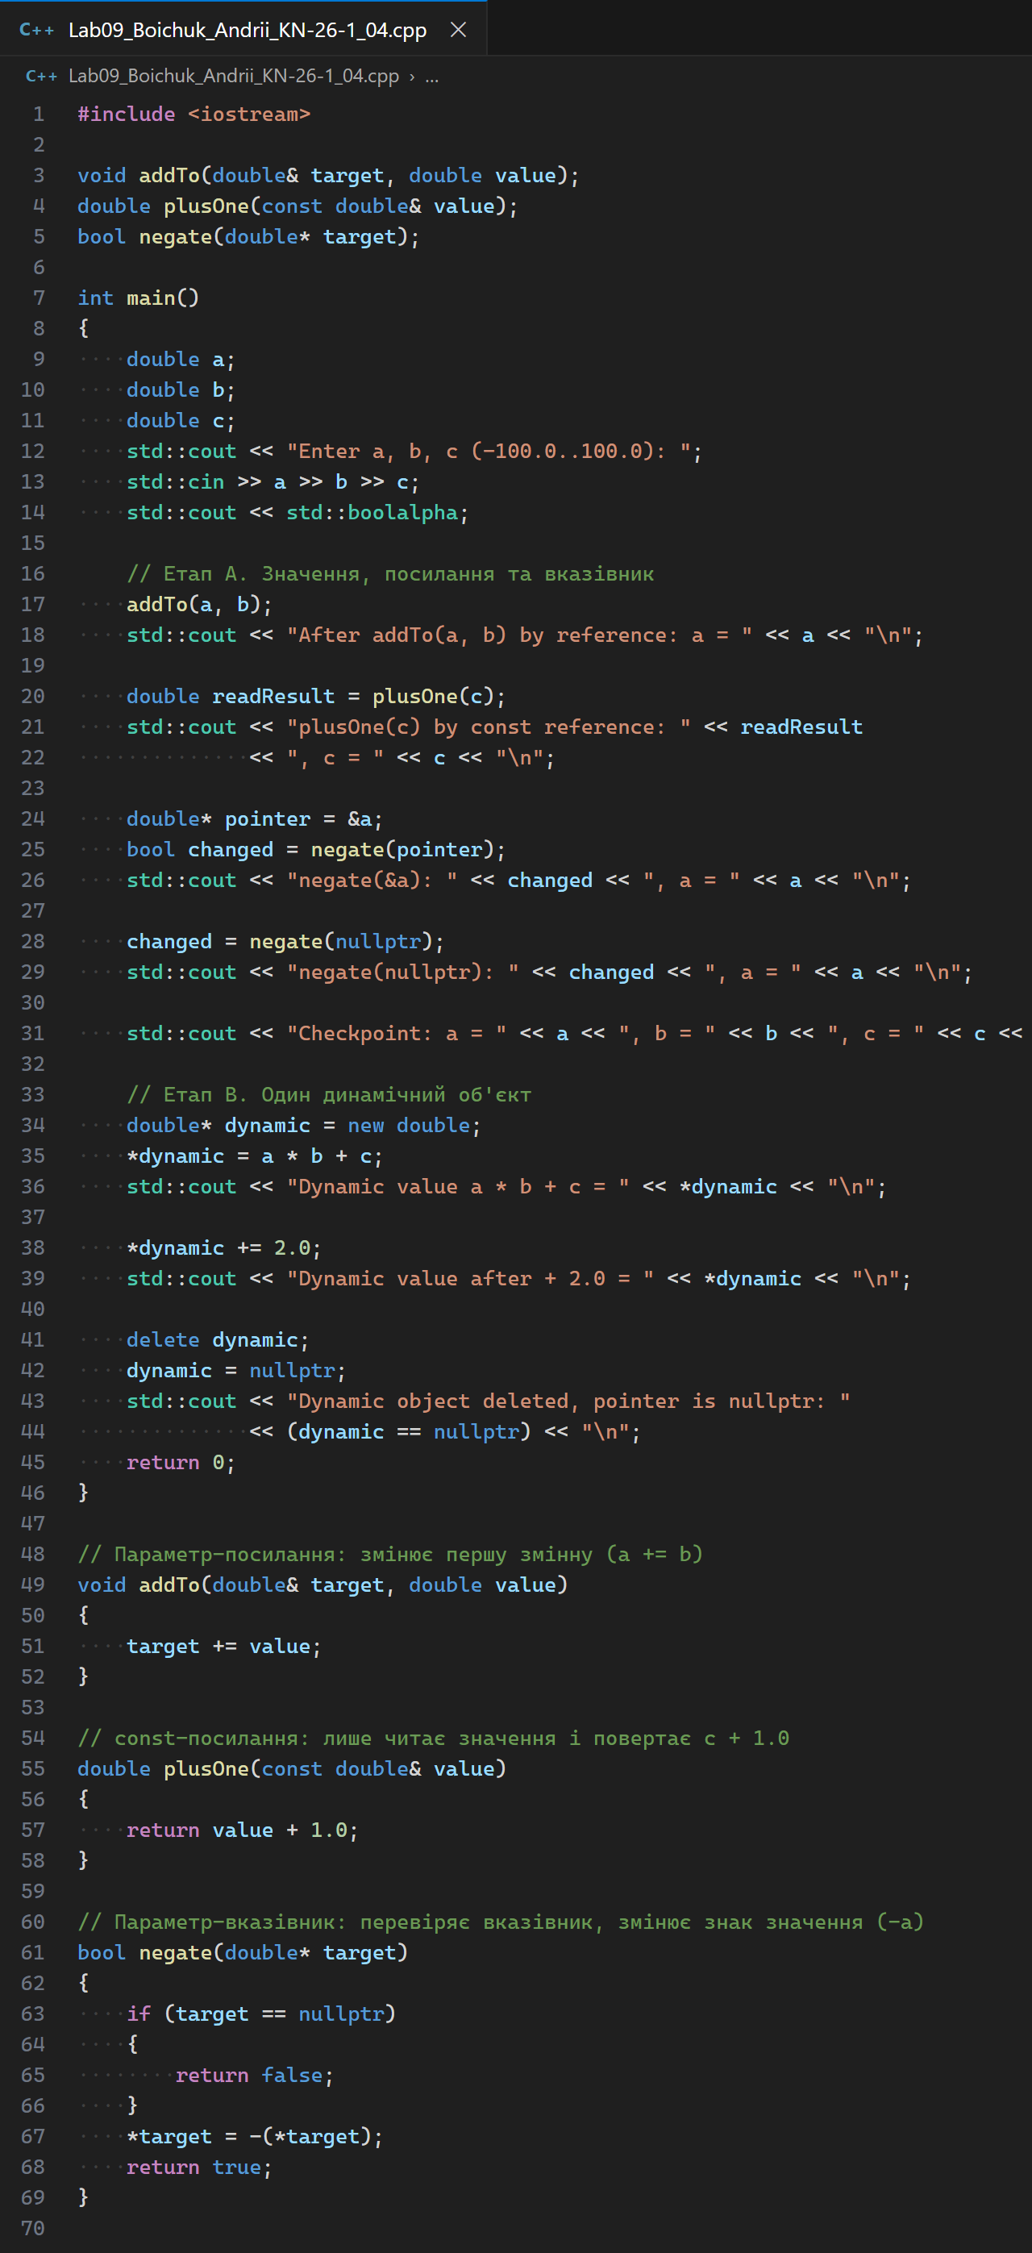
#include <iostream>

void addTo(double& target, double value);
double plusOne(const double& value);
bool negate(double* target);

int main()
{
double a;
double b;
double c;
std::cout << "Enter a, b, c (-100.0..100.0): ";
std::cin >> a >> b >> c;
std::cout << std::boolalpha;

// Етап A. Значення, посилання та вказівник
addTo(a, b);
std::cout << "After addTo(a, b) by reference: a = " << a << "\n";

double readResult = plusOne(c);
std::cout << "plusOne(c) by const reference: " << readResult
<< ", c = " << c << "\n";

double* pointer = &a;
bool changed = negate(pointer);
std::cout << "negate(&a): " << changed << ", a = " << a << "\n";

changed = negate(nullptr);
std::cout << "negate(nullptr): " << changed << ", a = " << a << "\n";

std::cout << "Checkpoint: a = " << a << ", b = " << b << ", c = " << c << "\n";

// Етап B. Один динамічний об'єкт
double* dynamic = new double;
*dynamic = a * b + c;
std::cout << "Dynamic value a * b + c = " << *dynamic << "\n";

*dynamic += 2.0;
std::cout << "Dynamic value after + 2.0 = " << *dynamic << "\n";

delete dynamic;
dynamic = nullptr;
std::cout << "Dynamic object deleted, pointer is nullptr: "
<< (dynamic == nullptr) << "\n";
return 0;
}

// Параметр-посилання: змінює першу змінну (a += b)
void addTo(double& target, double value)
{
target += value;
}

// const-посилання: лише читає значення і повертає c + 1.0
double plusOne(const double& value)
{
return value + 1.0;
}

// Параметр-вказівник: перевіряє вказівник, змінює знак значення (-a)
bool negate(double* target)
{
if (target == nullptr)
{
return false;
}
*target = -(*target);
return true;
}
Програму збережено у файлі Lab09_Boichuk_Andrii_KN-26-1_04.cpp та скомпільовано командою:
g++ -Wall -std=c++20 "Lab09_Boichuk_Andrii_KN-26-1_04.cpp" -o "Lab09_Boichuk_Andrii_KN-26-1_04"
2. Результати запуску
Вхідні дані a = 2, b = 3, c = 4. Етап A: після addTo(a, b) через посилання a = 5; plusOne(c) через const-посилання повертає 5, а c залишається 4; negate(&a) повертає true і змінює знак: a = -5; negate(nullptr) повертає false, a не змінилася. Контрольна точка: a = -5, b = 3, c = 4. Етап B: динамічне значення a · b + c = -15 + 4 = -11, після + 2.0 дорівнює -9; після delete вказівник встановлено в nullptr.
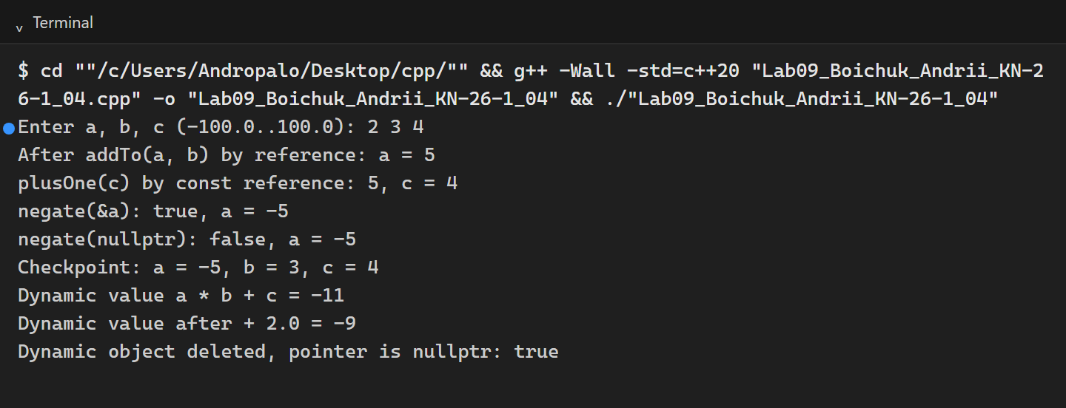
$ cd ""/c/Users/Andropalo/Desktop/cpp/"" && g++ -Wall -std=c++20 "Lab09_Boichuk_Andrii_KN-26-1_04.cpp" -o "Lab09_Boichuk_Andrii_KN-26-1_04" && ./"Lab09_Boichuk_Andrii_KN-26-1_04"
Enter a, b, c (-100.0..100.0): 2 3 4
After addTo(a, b) by reference: a = 5
plusOne(c) by const reference: 5, c = 4
negate(&a): true, a = -5
negate(nullptr): false, a = -5
Checkpoint: a = -5, b = 3, c = 4
Dynamic value a * b + c = -11
Dynamic value after + 2.0 = -9
Dynamic object deleted, pointer is nullptr: true
Дробові та від’ємні значення a = 1.5, b = -2.5, c = 10: a стає -1, потім після negate дорівнює 1; динамічне значення 1 · (-2.5) + 10 = 7.5, після + 2.0 — 9.5.
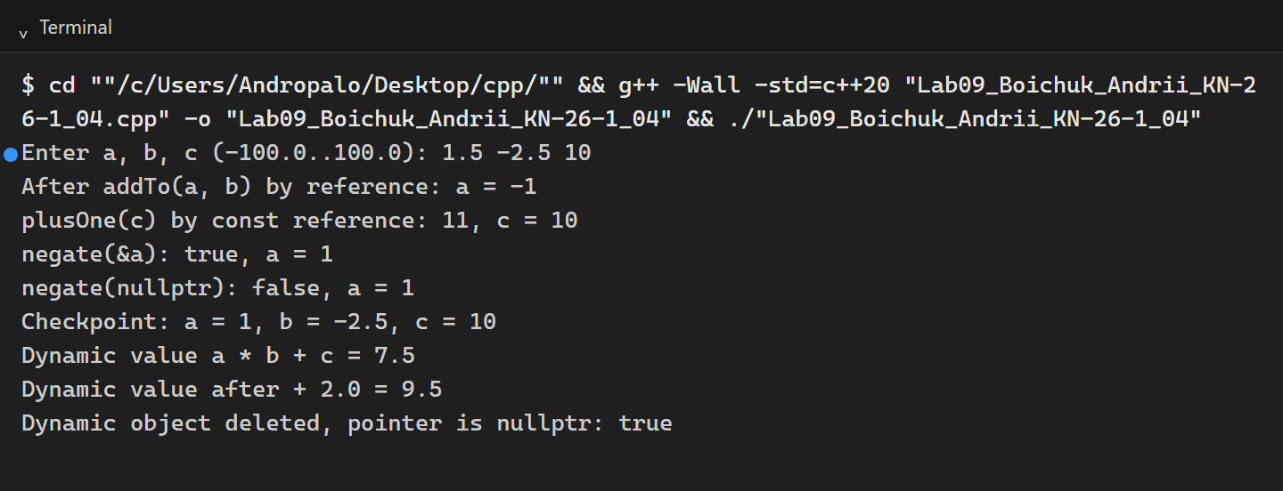
$ cd ""/c/Users/Andropalo/Desktop/cpp/"" && g++ -Wall -std=c++20 "Lab09_Boichuk_Andrii_KN-26-1_04.cpp" -o "Lab09_Boichuk_Andrii_KN-26-1_04" && ./"Lab09_Boichuk_Andrii_KN-26-1_04"
Enter a, b, c (-100.0..100.0): 1.5 -2.5 10
After addTo(a, b) by reference: a = -1
plusOne(c) by const reference: 11, c = 10
negate(&a): true, a = 1
negate(nullptr): false, a = 1
Checkpoint: a = 1, b = -2.5, c = 10
Dynamic value a * b + c = 7.5
Dynamic value after + 2.0 = 9.5
Dynamic object deleted, pointer is nullptr: true
Ще один набір a = -50.5, b = 25.25, c = -100 (нижня межа для c): a = -25.25 після додавання, 25.25 після зміни знака; plusOne(c) дає -99; динамічне значення 25.25 · 25.25 − 100 = 537.5625, після + 2.0 — 539.5625.
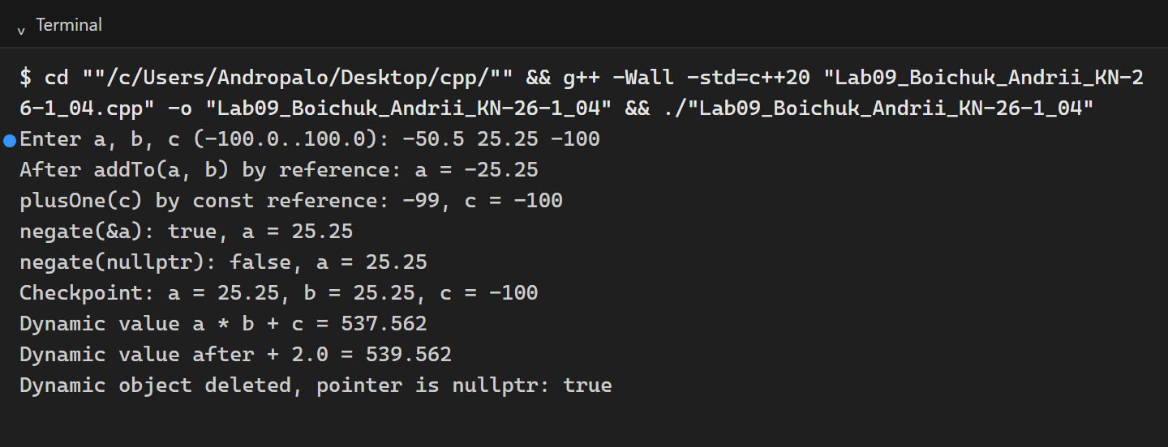
$ cd ""/c/Users/Andropalo/Desktop/cpp/"" && g++ -Wall -std=c++20 "Lab09_Boichuk_Andrii_KN-26-1_04.cpp" -o "Lab09_Boichuk_Andrii_KN-26-1_04" && ./"Lab09_Boichuk_Andrii_KN-26-1_04"
Enter a, b, c (-100.0..100.0): -50.5 25.25 -100
After addTo(a, b) by reference: a = -25.25
plusOne(c) by const reference: -99, c = -100
negate(&a): true, a = 25.25
negate(nullptr): false, a = 25.25
Checkpoint: a = 25.25, b = 25.25, c = -100
Dynamic value a * b + c = 537.562
Dynamic value after + 2.0 = 539.562
Dynamic object deleted, pointer is nullptr: true
Граничні значення a = b = c = 100: a = 200 після додавання і -200 після зміни знака; динамічне значення -200 · 100 + 100 = -19900, після + 2.0 — -19898.
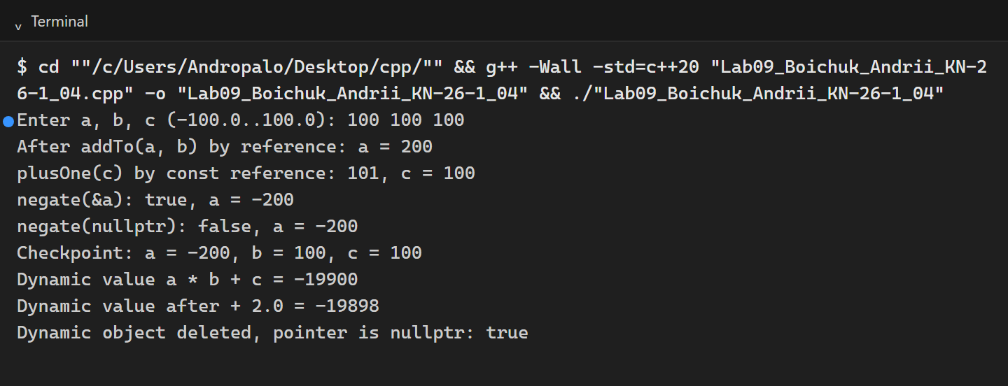
$ cd ""/c/Users/Andropalo/Desktop/cpp/"" && g++ -Wall -std=c++20 "Lab09_Boichuk_Andrii_KN-26-1_04.cpp" -o "Lab09_Boichuk_Andrii_KN-26-1_04" && ./"Lab09_Boichuk_Andrii_KN-26-1_04"
Enter a, b, c (-100.0..100.0): 100 100 100
After addTo(a, b) by reference: a = 200
plusOne(c) by const reference: 101, c = 100
negate(&a): true, a = -200
negate(nullptr): false, a = -200
Checkpoint: a = -200, b = 100, c = 100
Dynamic value a * b + c = -19900
Dynamic value after + 2.0 = -19898
Dynamic object deleted, pointer is nullptr: true
3. Пояснення рішення
Функція addTo(double& target, double value) приймає першу змінну за посиланням: target є іншим іменем змінної a в main, тому target += value змінює саму a. Другий параметр передано за значенням, оскільки b змінювати не потрібно.
Функція plusOne(const double& value) отримує const-посилання: вона не копіює аргумент і водночас не може його змінити — компілятор заборонить присвоєння value. Вона лише читає c і повертає c + 1.0, що видно з виведення: c після виклику не змінилася.
Функція negate(double* target) отримує адресу. Спочатку вона перевіряє target == nullptr і в цьому разі повертає false, не розіменовуючи вказівник. Для дійсної адреси &a вона змінює значення за адресою (*target = -(*target)) і повертає true. Виклик negate(nullptr) підтверджує, що дані не змінилися. Для виведення true/false використано std::boolalpha.
На етапі B виділено рівно один об’єкт типу double через new double, у нього записано a · b + c з поточними (після етапу A) значеннями, далі значення змінено на + 2.0 і виведено. Потім виконано один delete і вказівнику одразу присвоєно nullptr, після чого він не розіменовується; програма лише перевіряє, що вказівник дорівнює nullptr.
Висновок
У роботі побудовано ланцюжок значення → посилання → адреса → значення за адресою для варіанта 4: функція з параметром-посиланням виконала a += b, функція з const-посиланням прочитала c і повернула c + 1.0, функція з параметром-вказівником змінила знак a для дійсної адреси й повернула false для nullptr без зміни даних. На етапі B створено один динамічний об’єкт double зі значенням a · b + c, змінено його на + 2.0, звільнено через delete і встановлено вказівник у nullptr. Програму перевірено на цілих, дробових, від’ємних і граничних значеннях; контрольна точка між етапами підтверджує очікуваний стан змінних.

